**Урок №31**

**Тема** **«Сила тока. Единицы силы тока»**

***Тип урока:*** урок постановки учебной задачи.

***Задачи урока***:

* обеспечить усвоение новой физической величины «сила тока»;
* сформировать умение использовать единицы силы тока;
* закрепить умение читать и чертить электрические схемы и собирать электрические цепи;
* помочь учащимся осмыслить практическую значимость, полезность приобретаемых знаний;
* создать условия для развития умения формулировать собственную точку зрения, высказывать и аргументировать её.

***Планируемые результаты:***

*Предметные:* научатся объяснять зависимость силы тока от заряда и времени, рассчитывать по формуле силу тока, выражать силу тока в различных единицах.

*Метапредметные:*

*Познавательные* - научатся управлять своей познавательной и учебной деятельностью, самостоятельно приобретать новые знания.

*Регулятивные*  - научатся предвидеть возможные результаты действий.

*Коммуникативные*  - научатся взаимно контролировать действия друг друга, приводящие к выполнению поставленной цели.

*Личностные* – формирование ответственного отношения к учению; развитие инициативности, формирование профессионального определения.

***Оборудование:***

* компьютер;
* мультимедийный проектор;
* презентация;

Демонстрации. Тепловое, химическое и магнитное действия тока (притяжение и отталкивание двух проводников с током, взаимодействие катушки с током и магнита).

**План урока.**

1. **Организационный момент** (приветствие учащихся, перекличка).
2. **Актуализация знаний:**
   1. Проверка домашнего задания: беседа по вопросам;
   2. Сборка простейшей электрической цепи
   3. Постановка целей и задач урока
3. **Изучение нового материала.**

Электрический ток в цепи представляет собой направленное движение электрических зарядов.

Для характеристики электрического тока вводится особая физическая величина – сила тока.

В создании электрического тока в проводнике участвуют электроны. Сколько их? И как быстро они движутся?

Чем большее количество частиц переместится от одного полюса источника тока к другому или от одного конца участка цепи к другому, тем больше общий заряд, перенесенный частицами.

***Электрический заряд, проходящий через поперечное сечение проводника в 1 с, определяет силу тока в цепи.***

Если в одном случае за 1 с через поперечное сечение прошло больше частиц, чем во втором, то и сила тока в первом случае больше.

**Определение:**

*Сила тока – это скалярная физическая величина, равная отношению электрического заряда, прошедшего через поперечное сечение проводника, ко времени его прохождения.*

**Обозначение**: I

**Формула**:

I=q/t (и равно кью деленное на тэ)

где q –заряд (Кл), t – время прохождения тока (с), I – сила тока.

**Единица измерения:**

В Международной системе единиц (СИ) за единицу силы тока принят 1 ампер (А).

1А=1Кл/1с

Название единица измерения силы тока получила в честь французского физика Андре Мари Ампера, одного из основоположников теории электрических явлений.

На практике пользуются величинами силы тока, которые больше ампера:

1 кА=1000А(один кило ампер равен тысяче ампер)

1 МА=1000000А (один мега ампер равен одному миллиону ампер)

И меньше ампера:

1 мА=0,001 А (один миллиампер равен одной тысячной ампера) 1мкА=0,000001 А(один микроампер равен одной миллионной ампера).

**ПРИБОР:**

Для измерения силы тока используют прибор, называемый **амперметром.**

*Его работа основана на магнитном действии тока.*

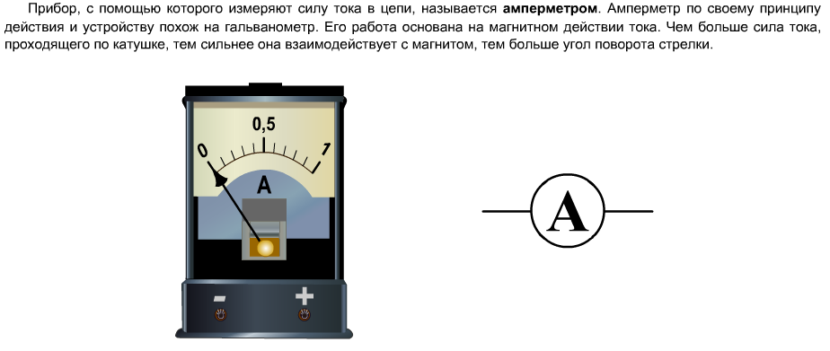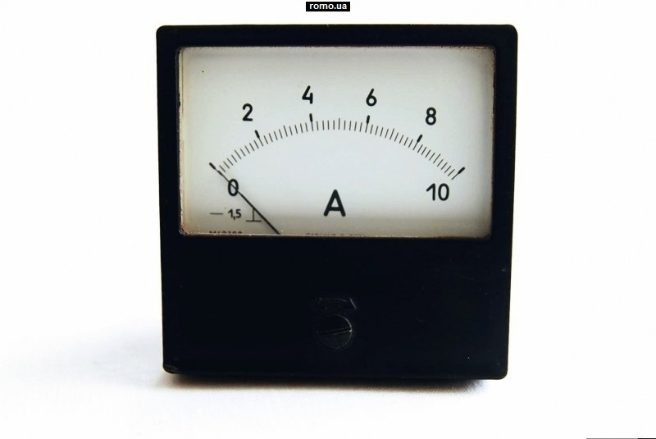

Рассмотрим демонстрационный амперметр. Видим, что амперметр рассчитан на максимальную силу тока=1А (верхний предел измерения).

(1-0,5)/5=0,1А

Как же пользоваться этим прибором?

**Подключается последовательно:** «плюс» к «плюсу», «минус» к «минусу»

Это значит, что амперметр нужно включить последовательно с тем элементом цепи, в котором сила тока измеряется.

Проведем опыт. Присоединим к источнику постоянного тока, лампочку (3В), последовательно амперметр лабораторный (до 3 А), соблюдая полярность.

(клемму с + соединяем со стороны + на источнике) и выключатель. Включаем выключатель. Лампочка загорается и светит нормальным светом, а амперметр показывает какую-то часть ампера.

Делаем вывод: амперметр, включенный последовательно с потребителем, измеряет силу тока, протекающего через этот потребитель.

Устройство амперметра таково, что его стрелка может поворачиваться только в одну сторону (обычно: по часовой стрелке), поэтому соблюдать полярность нужно обязательно!

**Рассмотрим силу тока в различных потребителях электроэнергии:** стр. 109 учебника

Действие электрического тока на организм человека:

0-0,5 мА действие отсутствует

0,5-2мА потеря чувствительности

2-10 мА боль, мышечного сокращения

более 3А остановка сердца

**3.Закрепление материала.**

1. Шкала какого прибора изображена? Определите предел измерения, цену деления, показания прибора

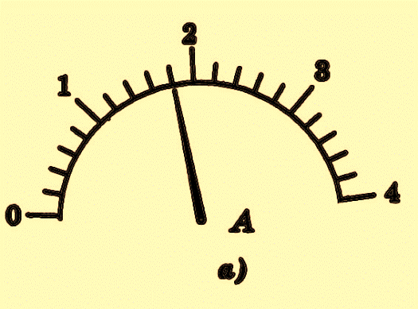

1. Перевести в СИ: 3000 мА, 20 мА, 0,2 кА
2. Определите силу тока в электрической лампе, если через нее за 5 мин проходит 100 Кл количества электричества.
3. Сила тока в лампе фонарика равна 0,2 А. Какой заряд проходит через поперечное сечение нити накала лампы за 5 минут?
4. Сила тока в проводах вашей квартиры вечером равна 10 А. Какой заряд пройдет через вашу квартиру за 1 ч? А сколько электронов?

**4. Подведение итогов урока**

- Какие вопросы у вас есть по этой теме?

- Где вам могут пригодиться полученные знания?

.**5. Домашнее задание.** А.В.Пёрышкин Физика-8 §37, упр. 24 стр.110

**Рефлексия.**

Ребята, наш урок заканчивается. Я хочу попросить вас оценить вашу работу и работу ваших товарищей. Заполните лист приложения.

**6.Список используемой литературы.**

1. А.В. Пёрышкин Физика-8. М.: Дрофа, 2014. – 192с.
2. А.В. Пёрышкин Сборник задач по физике 7-9. М.: ЭКЗАМЕН, 2017.-269с.